НАЦІОНАЛЬНИЙ ТЕХНІЧНИЙ УНІВЕРСИТЕТ УКРАЇНИ

«Київський політехнічний інститут імені Ігоря Сікорського»

ФАКУЛЬТЕТ ПРИКЛАДНОЇ МАТЕМАТИКИ

Кафедра програмного забезпечення комп’ютерних систем

**КУРСОВА РОБОТА**

***з дисципліни "Основи програмування"***

Виконав: Заїка Максим Олександрович

Група: КП-03

Допущено до захисту

__________________

2 семестр 2021/2022

НАЦІОНАЛЬНИЙ ТЕХНІЧНИЙ УНІВЕРСИТЕТ УКРАЇНИ

«Київський політехнічний інститут імені Ігоря Сікорського»

ФАКУЛЬТЕТ ПРИКЛАДНОЇ МАТЕМАТИКИ

Кафедра програмного забезпечення комп’ютерних систем

|  |  |
| --- | --- |
| Узгоджено  Керівник роботи    __________/Гадиняк Р.А./ | ЗАХИЩЕНА "__"_________2021р.  з оцінкою_________________  __________/Гадиняк Р.А./ |

**Програмний додаток електронної бази навчальних курсів**

Виконавець роботи

Заїка Максим Олександрович

______________2021р.

Зміст

**Вступ** **4**

**1. Аналіз предметної галузі** **5**

1.1. Аналіз вимог до функціональності програмних засобів 5

**2. Аналіз мов програмування та технологій розроблення** **5**

2.1. Мова програмування С# 5

2.2. Фреймворк .NET 5

2.3. База даних SQLite 5

2.4. Бібліотека …. (назва бібліотеки, тут лише не ваші бібліотеки) 5

**3. Опис розроблених програмних засобів** **6**

3.1. Загальна структура системи 6

3.2. Структура бази даних 7

3.3. Бібліотека для роботи з форматом CSV 8

3.4. Модуль сховища даних 8

3.5. Модуль X 8

3.6. Модуль XX 9

**4. Аналіз розроблених програмних засобів** **10**

4.1. Особливості реалізації 10

4.2. Дизайн та вміст вікон 10

**Висновки** **11**

# Вступ

В процесі навчання на онлайн-платформах часто виникає необхідність зручно і швидко відслідковувати і редагувати зв’язки між учнями, викладачами і матеріалом.

Проблемами таких ресурсів є велика кількість сутностей представлення даних і ускладнення відслідковування їх зв’язків відповідно з ростом їх кількості. Виникає необхідність створення програми, яка б дозволила спростити цей процес. Саме тому пропонується розробка програмних засобів керування електронної бази навчальних курсів.

Створення системи, що забезпечує підключення декількох клієнтів до одного серверу, є актуальною задачею.

Даний проект присвячено розробленню програмного додатку, який призначено для управління електронною базою електронних курсів.

# 1. Аналіз предметної галузі

## 1.1. Аналіз вимог до функціональності програмних засобів

В процесі аналізу вимог до системи було виділено такі функціональні вимоги:

1. Наявний консольний інтерфейс користувача. Команди використані відповідно до їхнього основного призначення.

a. Наявно декілька станів інтерфейсу користувача.

b. Дотримується єдиний стиль для всіх команд

2. Наявні стани для створення і редагування даних.

a. Можна видаляти дані (з підтвердженням цієї дії).

b. Наявний стан редагування даних має мати вже заповнені

поля із попередніми значеннями. Є можливість відмінити

оновлення сутності.

3. Використання списків та таблиць для показу колекцій даних.

a. Дані в таблиці не є лише відображенням однієї таблиці

БД, а містять склеєні чи змінені дані.

b. Дані у списках та таблицях пагінуються, доступний пошук

та фільтрація їх записів.

4. Всі вхідні дані від користувача та з файлів перевіряються,

помилки обробляються, користувачу відображається

інформація про помилки.

5. Програма має можливість завантаження зображень з файлової

системи, їх збереження у сховище даних та їх показ у

інтерфейсі користувача.

6. Програма має можливість експорту-імпорту даних у форматі

даних XML. Є можливість зберігання даних у файлах, та

передача даних до інших процесів через протокол TCP.

7. Програма взаємодіє з реляційною базою даних. SQL запити до

бази даних не конкатенуються, а їх виконання винесено у

спеціальний окремий модуль (вид репозиторія).

a. База даних містить мінімум 3 таблиці. Таблиці в БД

приведені до 1-ї та 2-ї нормальних форм.

b. Між таблицями бази даних є one-to-many та/або

many-to-many зв'язки

8. Наявна реєстрація користувачів у системі. Паролі користувачів

не зберігаються у відкритому виді, а хешуються обраним

алгоритмом хешування рядків.

a. Наявний стан аутентифікації. Пароль користувача при

введені прихований. Цей стан має сповіщення про

некоректність введених користувачем даних.

b. Програма авторизує доступу до даних по користувачах. У

базі є дані, що належать конкретному користувачу

(наприклад, авторство сутностей).

9. Система дозволяє генерувати зображення та файлові звіти на

основі даних, що зберігаються у БД.

10. Використання окремих потоків виконання для паралельних

фонових дій.

# 2. Аналіз мов програмування та технологій розроблення

## 2.1. Мова програмування С#

(Описати які можливості мови були вами використані)

## 2.2. Фреймворк .NET

(Описати які можливості платформи були вами використані)

## 2.3. База даних SQLite

(Описати які можливості бд були вами використані)

## 2.4. Бібліотека Terminal.Gui …. (назва бібліотеки, тут лише не ваші бібліотеки)

## 2.5. Бібліотека 2 …

## 2.6. Бібліотека 3 …

## 2.7. Бібліотека N …

(Описати призначення бібліотек і які їх можливості були вами використані)

# 3. Опис розроблених програмних засобів

## 3.1. Загальна структура системи

Програмні засоби реалізовані у вигляді десктопного додатку з графічним інтерфейсом користувача. Структурна схема системи зображена на рис.



Рис. Структурна схема системи

Сервер системи обробляє запити від користувачів та виконує такі функції:

1. ---
2. …
3. ---

(Приклад) Проект розбитий на такі модулі:

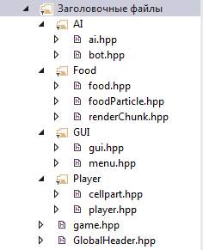

Рис. Модулі проекту

(Приклад) Діаграма залежностей модулів IDE:

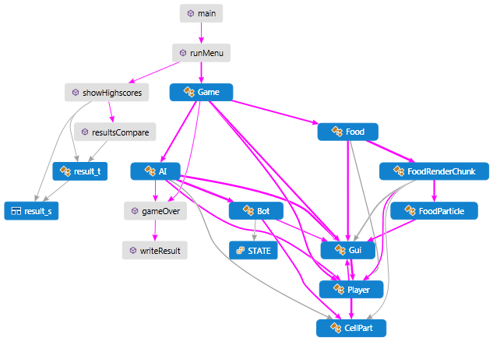

## 3.2. Структура бази даних

На рис. представлена ERD-діаграма структури бази даних системи.

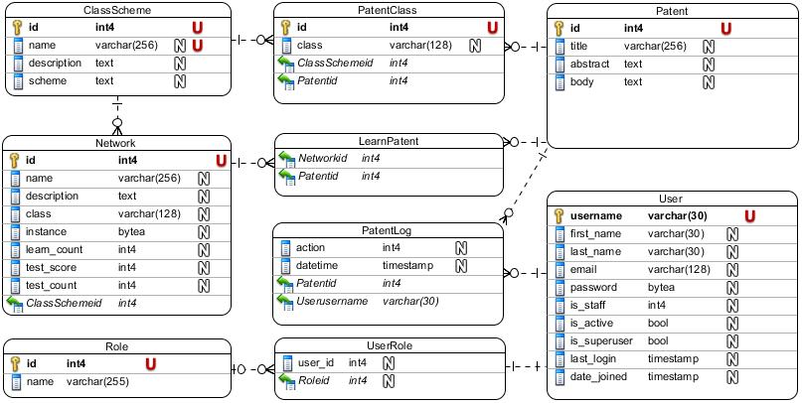

Рис. Структура бази даних

(Тут опис всіх таблиць БД)

## 3.3. Модулі репозиторіїв даних

Інтерфейс модуля:

|  |
| --- |
| **CourseRepository.сs** |
| // some code here |

(Тут опис призначення модуля і які операції можна за допомогою нього виконувати)

## 

## 3.4. TCP сервер і опис RPC протоколу

## 3.5. Модуль експорту

## 3.6. Модуль ...

## 3.7. Бібліотека … (ваша бібліотека)

(Тут опис призначення бібліотеки і які операції можна за допомогою неї виконувати)

# 4. Аналіз розроблених програмних засобів

## 4.1. Особливості реалізації

Коротко описати (в залежності від того, що було реалізовано):

особливості авторизації користувачів,

ролі користувачів,

спосіб зберігання паролів,

TCP взаємодія,

формати даних, серіалізація

будь-які інші спеціальні можливості

## 4.2. Інтерфейс користувача

Для показу даних система має інтерфейс користувача, що складається з:

1. (тут перелік всіх вікон/станів)
2. ...

Тут скріншоти (вирізані) і опис всіх вікон.

# Висновки

Метою даного курсового проекту було розроблення десктопного додатку з подійно-орієнтованим інтерфейсом користувача для ....

Розроблена система:

* забезпечує авторизований доступ до ...;
* дозволяє ...;
* дає можливість ...;

Особливу увагу під час розроблення даного програмного продукту було приділено ....

Розробка виконана у повному обсязі, всі вимоги враховані, продукт протестовано.

Використання розробленого додатку дозволить ....